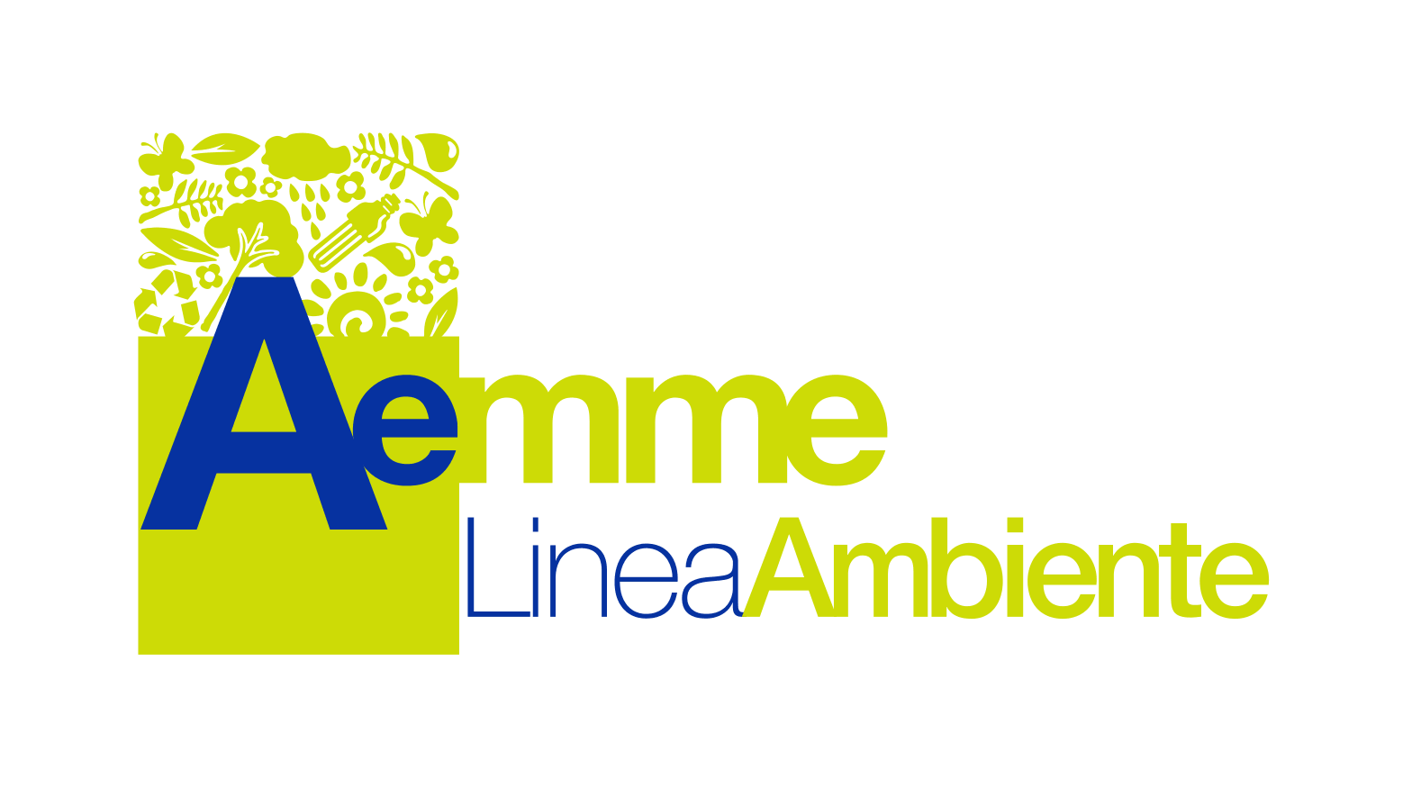
Comune di Pregnana M.se

TARI (Tassa sui Rifiuti)
RICHIESTA RIDUZIONE ART. 11 COMMA 3 REG. COM.

Il/La sottoscritto/a ________________________________________________________________________
Nato/a il _________________________ a _____________________________________________________
Residente a ___________________________ Prov. _______ CAP __________ N. tel. _________________
Via__________________________________________ N._______ Scala ___________ Piano ___________
Indirizzo mail ____________________________________________ @ _____________________________
Codice Fiscale |___|___|___|___|___|___|___|___|___|___|___|___|___|___|___|___|

- in qualità di titolare della ditta individuale _______________________________________________
con sede a _____________________________________________ Prov. _______ CAP __________
indirizzo pec _____________________________________@ ______________________________
partita iva |___|___|___|___|___|___|___|___|___|___|___|

- in qualità di legale rappresentante della Società __________________________________________
con sede a _____________________________________________ Prov. _______ CAP __________
indirizzo pec _____________________________________@ ______________________________
codice fiscale |___|___|___|___|___|___|___|___|___|___|___|

CHIEDE

Il riconoscimento della riduzione del 50% della tassa fino ad un massimo di € 1.000,00 ai sensi dell’art. 11 comma 3 del vigente Regolamento Comunale in quanto la propria attività rientra nella categoria tariffaria n. 24 (bar, caffè, gelaterie) e all’interno dell’esercizio NON sono installati apparecchi e congegni automatici, semiautomatici ed elettronici per il gioco lecito di cui ai commi 6 e 7 dell’art. 110

A DECORRERE DAL ____ / ____ / ________

Data___/___/_____ Firma del dichiarante___________________________

